

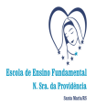**AULA DIA 26 DE AGOSTO**

DANDO CONTINUIDADE AS ATIVIDADES RELACIONADAS A HORA DO CONTO “MARIA VAI COM AS OUTRAS”. HOJE PREPARAMOS UMA SUGESTÃO BEM LEGAL, VAMOS CONFECCIONAR UMA OVELINHA. PREPARE O MATERIAL E MÃOS À OBRA.

**MATERIAIS:**

* FOLHA BRANCA;
* COLA;
* ALGODÃO;
* ROLO DE PAPEL HIGIÊNICO;
* GARRAFA PET.

**SUGESTÕES:**

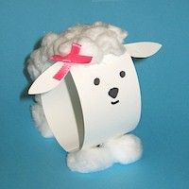 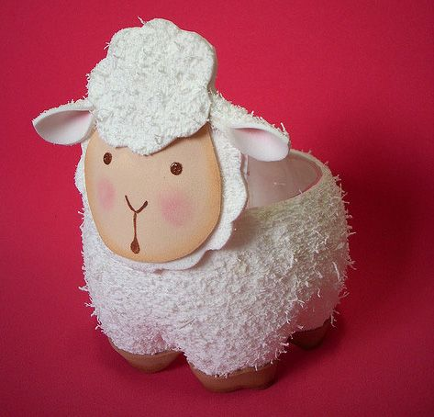 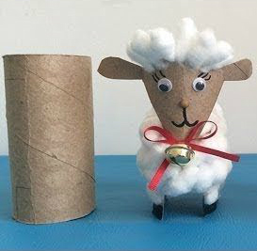

**REGISTRO:**

QUE TAL UM CLICK? REGISTRE COM FOTO O PROCESSO DE EXECUÇÃO DA ATIVIDADE E DEPOIS DE PRONTO. MUITO BEM! AGORA É SÓ ENVIAR PARA PROFª LÁ NAS MENSAGENS DA PLATAFORMA UNOI. TE AGUARDO LÁ!

ABRAÇOS DA SUA PROFESSORA ROSITA.